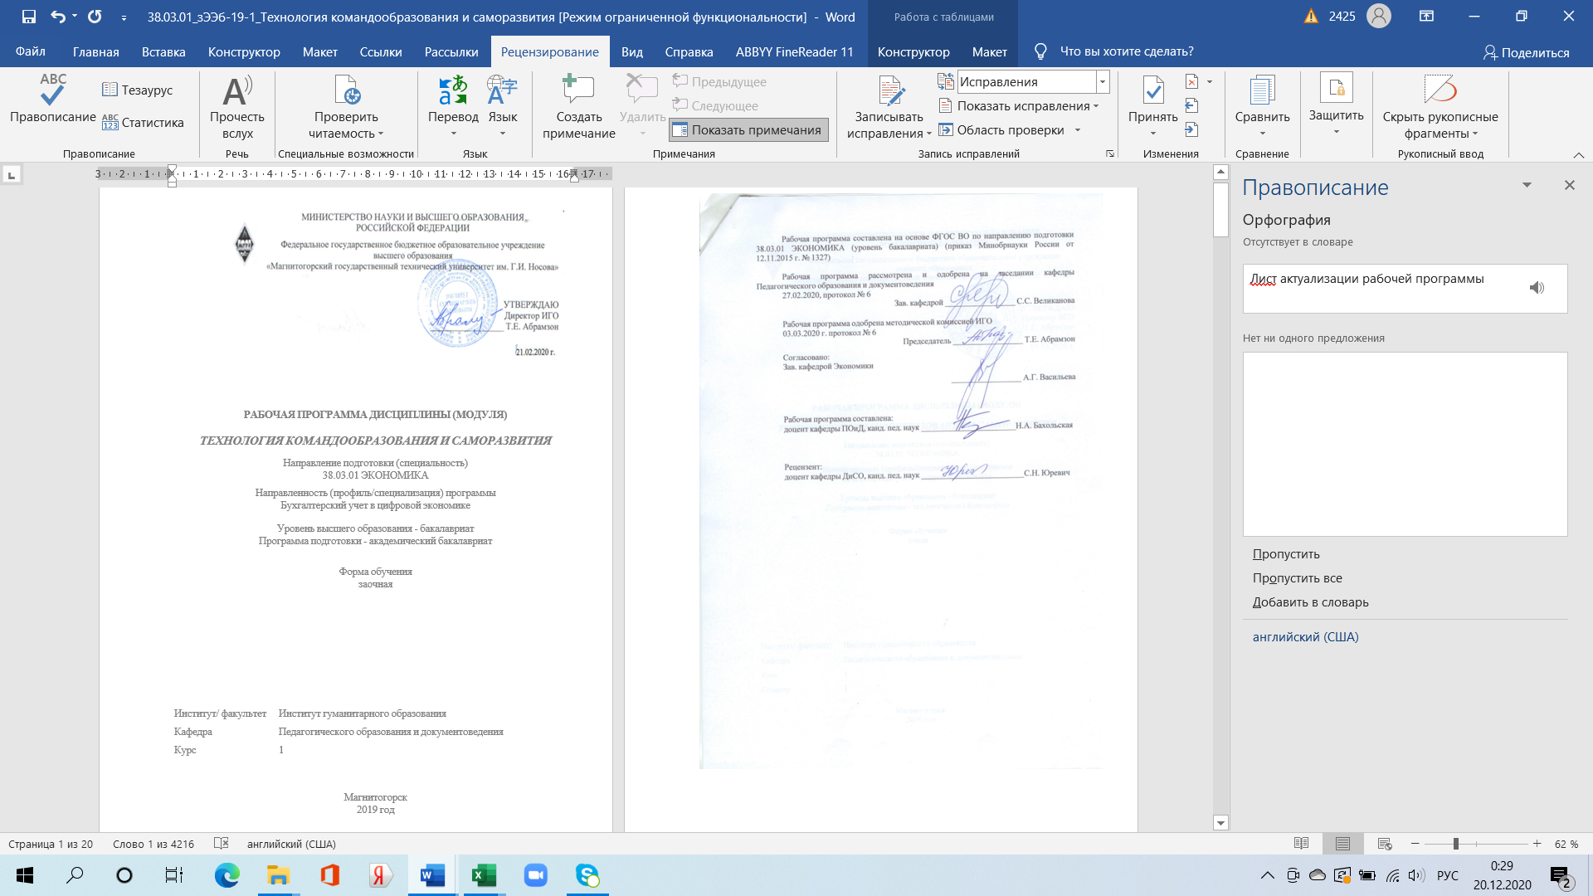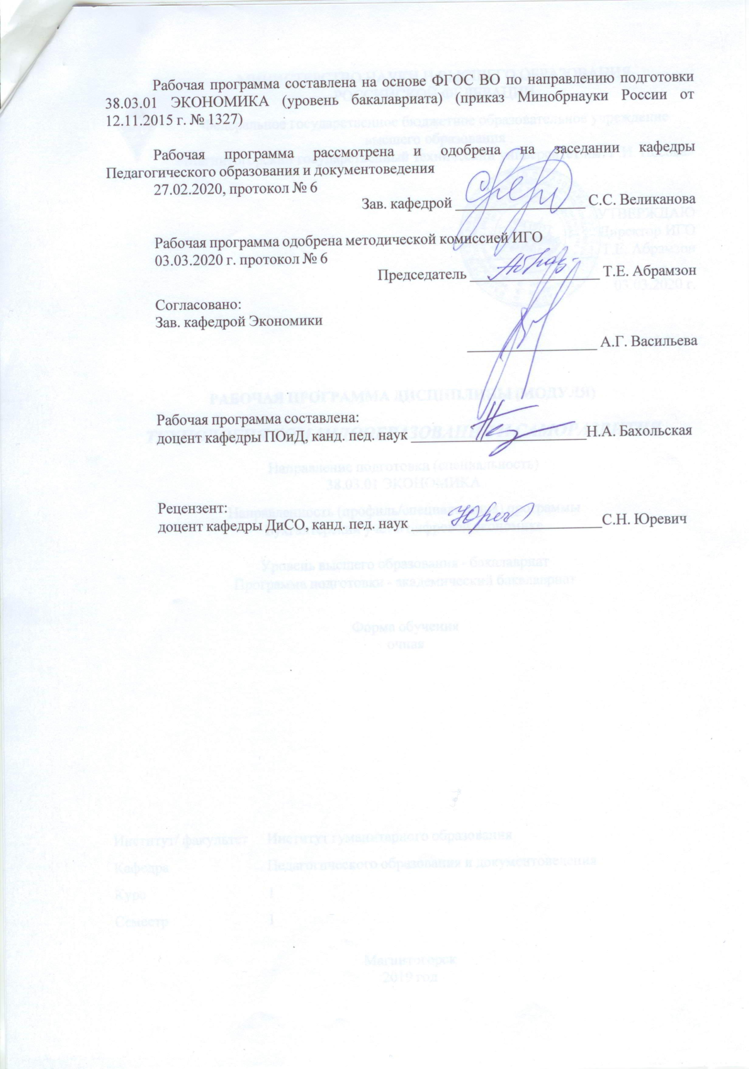

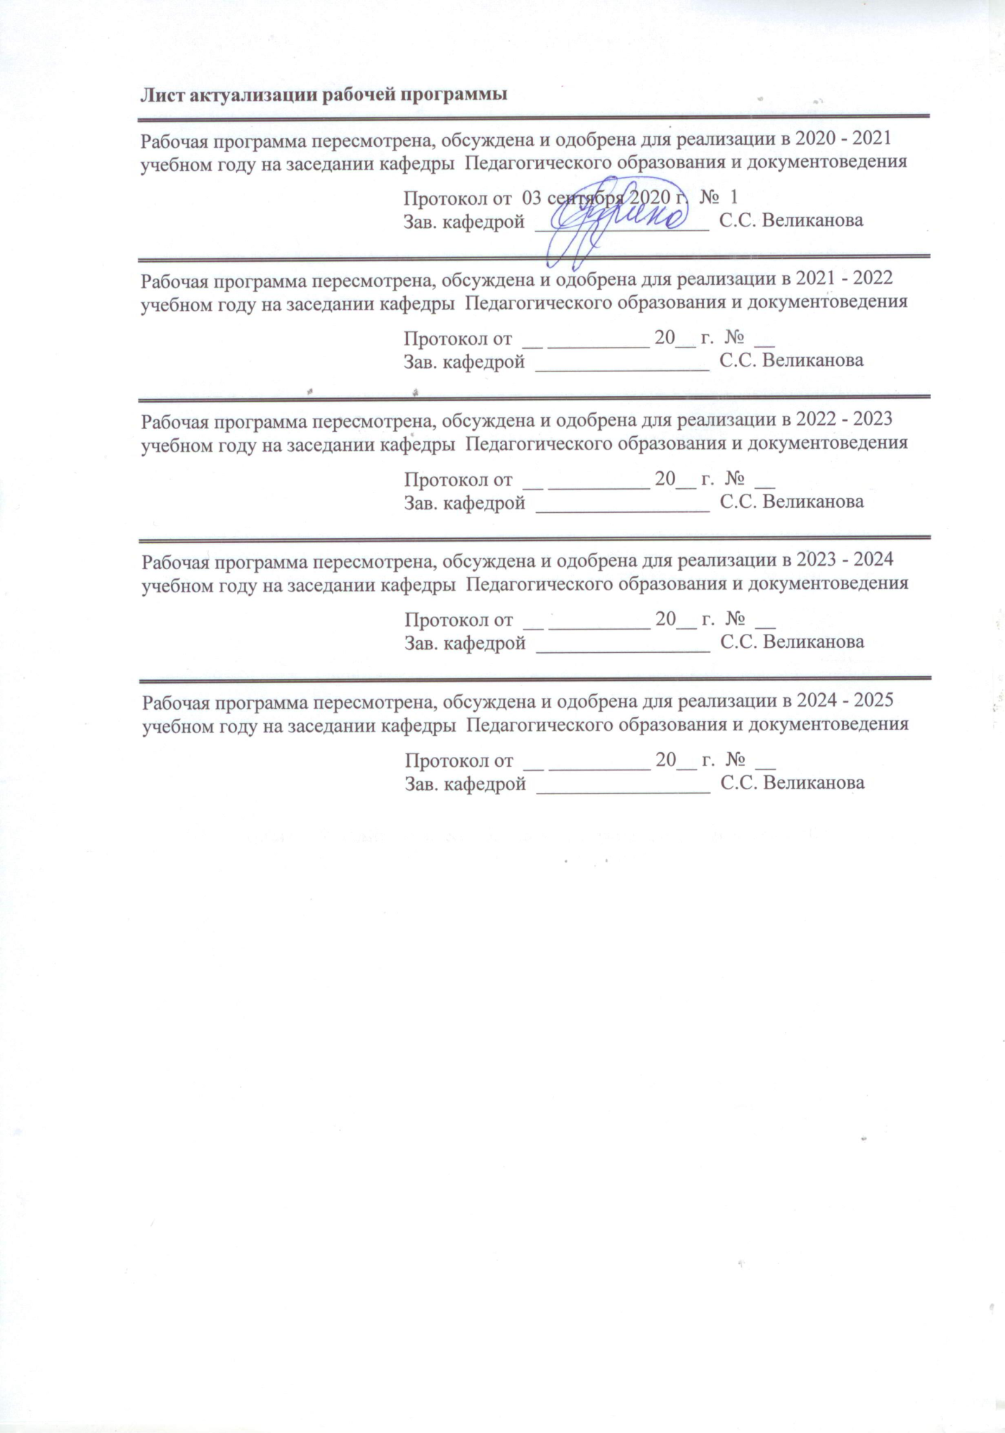

|  |  |
| --- | --- |
| **1** **Цели** **освоения** **дисциплины** **(модуля)** | |
| Целями освоения дисциплины (модуля) «Технология командообразования и саморазвития» являются: формирование общекультурных компетенций, позволяющих успешно решать задачи, связанные с созданием и функционированием команды в организации, а также ставить, планировать и реализовывать задачи направленные на саморазвитие личности. | |
|  |  |
| **2** **Место** **дисциплины** **(модуля)** **в** **структуре** **образовательной** **программы** | |
| Дисциплина Технология командообразования и саморазвития входит в базовую часть учебного плана образовательной программы.  Для изучения дисциплины необходимы знания (умения, владения), сформированные в результате изучения дисциплин/ практик: | |
| Для изучения дисциплины необходимы знания (умения, владения), сформированные в результате изучения дисциплин/ практик: "Культурология и межкультурное взаимодействие" | |
| Знания (умения, владения), полученные при изучении данной дисциплины будут необходимы для изучения дисциплин/практик: | |
| Менеджмент | |
| Проектная деятельность | |
|  |  |
| **3** **Компетенции** **обучающегося,** **формируемые** **в** **результате** **освоения**  **дисциплины** **(модуля)** **и** **планируемые** **результаты** **обучения** | |
| В результате освоения дисциплины (модуля) «Технология командообразования и саморазвития» обучающийся должен обладать следующими компетенциями: | |
|  |  |
| Структурный  элемент  компетенции | Планируемые результаты обучения |
| ОК-5 способностью работать в коллективе, толерантно воспринимая социальные, этнические, конфессиональные и культурные различия | |
| Знать | − основные определения и понятия дисциплины (группа, команда, коллектив)   основные способы и приемы организации эффективной работы в команде (коллективе) |
| Уметь | − работать в коллективе, толерантно воспринимая социальные, этнические, конфессиональные и культурные различия   осуществлять диагностику коллектива (команды) на разных этапах его функционирования и подбирать наиболее эффективные приемы командообразования |
| Владеть | − практическими методами организации социального взаимодействия на основе толерантного отношения к социальным, этническим, конфессиональным и культурным различиям |
| ОК-7 способностью к самоорганизации и самообразованию | |
| Знать | − основные определения и понятия, связанные с тематикой самоорганизации и самообразования личности;   способы оценивания своих личностных качеств,   способы самоорганизации и самообразования личности |
| Уметь | − подбирать способы своего самообразования |
| Владеть | − способами совершенствования собственной самоорганизации,   навыками самообразования |

|  |  |  |  |  |  |  |  |  |  |
| --- | --- | --- | --- | --- | --- | --- | --- | --- | --- |
|  | **4.** **Структура,** **объём** **и** **содержание** **дисциплины** **(модуля)** | | | | | | | | |
| Общая трудоемкость дисциплины составляет 3 зачетных единиц 108 акад. часов, в том числе:  – контактная работа – 4,4 акад. часов:  – аудиторная – 4 акад. часов;  – внеаудиторная – 0,4 акад. часов  – самостоятельная работа – 99,7 акад. часов;  – подготовка к зачёту – 3,9 акад. часа  Форма аттестации - зачет | | | | | | | | | |
|  |  |  |  |  |  |  |  |  |  |
| Раздел/ тема  дисциплины | | Курс | Аудиторная  контактная работа  (в акад. часах) | | | Самостоятельная работа студента | Вид самостоятельной  работы | Форма текущего контроля успеваемости и  промежуточной аттестации | Код компетенции |
| Лек. | лаб.  зан. | практ. зан. |
| 1. 1.Раздел «Теоретико-методологические основы командообразования и самоорганизации» | | |  | | | | | | |
| 1.1 1.Раздел «Теоретико-методологические основы командообразования и самоорганизации» | | 1 | 2 |  | 2 | 50 | подготовка доклада по выбранной теме | выступление на семинаре | ОК-5; ОК-7 |
| Итого по разделу | | | 2 |  | 2 | 50 |  |  | ОК-5; ОК-7 |
| 2. Итоговый контроль | | |  | | | | | | |
| 2.1 Итоговый контроль | | 1 |  |  |  | 49,7 | Подготовка к зачету | зачет |  |
| Итого по разделу | | |  |  |  | 49,7 |  |  | ОК-5; ОК-7 |
| Итого за семестр | | | 2 |  | 2 | 99,7 |  | зачёт | ОК-5; ОК-7 |
| Итого по дисциплине | | | 2 |  | 2 | 99,7 |  | зачет | ОК-5; ОК-7 |

|  |  |  |  |  |
| --- | --- | --- | --- | --- |
| **5** **Образовательные** **технологии** | | | | |
|  | | | | |
| Реализация компетентностного подхода предусматривает использование в учебном процессе активных и интерактивных форм проведения занятий в сочетании с внеаудиторной работой с целью формирования и развития профессиональных навыков обучающихся.  При обучении студентов дисциплине «Технология командообразования и саморазвития» следует осуществлять следующие образовательные технологии:  1. Традиционные образовательные технологии - ориентируются на организацию образовательного процесса, предполагающую прямую трансляцию знаний от преподавателя к студенту (преимущественно на основе объяснительно-иллюстративных методов обучения).  Формы учебных занятий с использованием традиционных технологий:   Информационная лекция – последовательное изложение материала в дисциплинарной логике, осуществляемое преимущественно вербальными средствами (монолог преподавателя).  2. Технологии проблемного обучения – организация образовательного процесса, которая предполагает постановку проблемных вопросов, создание учебных проблемных ситуаций для стимулирования активной познавательной деятельности студентов.  Формы учебных занятий с использованием технологий проблемного обучения:   Проблемная лекция – изложение материала, предполагающее постановку проблемных и дискуссионных вопросов, освещение различных научных подходов, авторские комментарии, связанные с различными моделями интерпретации изучаемого материала.  3. Интерактивные технологии – организация образовательного процесса, которая предполагает активное и нелинейное взаимодействие всех участников, достижение на этой основе личностно значимого для них образовательного результата. Наряду со специализированными технологиями такого рода принцип интерактивности прослеживается в большинстве современных образовательных технологий.  Формы учебных занятий с использованием специализированных интерактивных технологий:   Круглый стол – подведение итогов изучения дисциплины | | | | |
|  | | | | |
| **6** **Учебно-методическое** **обеспечение** **самостоятельной** **работы** **обучающихся** | | | | |
| Представлено в приложении 1. | | | | |
|  | | | | |
| **7** **Оценочные** **средства** **для** **проведения** **промежуточной** **аттестации** | | | | |
| Представлены в приложении 2. | | | | |
|  | | | | |
| **8** **Учебно-методическое** **и** **информационное** **обеспечение** **дисциплины** **(модуля)** | | | | |
| **а)** **Основная** **литература:** | | | | |
| 1. Юревич, С. Н. Теория организации : учебно-методическое пособие / С. Н. Юревич ; МГТУ. - Магнитогорск : МГТУ, 2015. - 1 электрон. опт. диск (CD-ROM). - Загл. с титул. экрана. - URL: <https://magtu.informsystema.ru/uploader/fileUpload?name=1282.pdf&show=dcatalogues/1/1123479/1282.pdf&view=true> (дата обращения: 01.09.2020). - Макрообъект. - Текст : электронный. - Сведения доступны также на CD-ROM.  2. Технология командообразования и саморазвития : учебно-методическое пособие / [И. В. Гурьянова, Н. А. Кобзева, И. В. Лапчинская и др.] ; МГТУ. - Магнитогорск : МГТУ, 2016. - 1 электрон. опт. диск (CD-ROM). - Загл. с титул. экрана. - URL: Технология командообразования и саморазвития : учебно-методическое пособие / [И. В. Гурьянова, Н. А. Кобзева, И. В. Лапчинская и др.] ; МГТУ. - Магнитогорск : МГТУ, 2016. - 1 электрон. опт. диск (CD-ROM). - Загл. с титул. экрана. - URL: <https://magtu.informsystema.ru/uploader/fileUpload?name=2930.pdf&show=dcatalogues/1/1134610/2930.pdf&view=true> (дата обращения: 01.09.2020). - Макрообъект. - Текст : электронный. - Сведения доступны также на CD-ROM. | | | | |
|  | | | | |
| **б)** **Дополнительная** **литература:** | | | | |
| 1. Тюплина, И. А. Социологическое сопровождение организационных взаимодействий и маркетинговых коммуникаций : монография / И. А. Тюплина, С. П. Распутина ; МГТУ. - Магнитогорск : МГТУ, 2016. - 1 электрон. опт. диск (СD-ROM). - URL: <https://magtu.informsystema.ru/uploader/fileUpload?name=2715.pdf&show=dcatalogues/1/1131997/2715.pdf&view=true> (дата обращения: 01.09.2020)  2. Управление персоналом организации: современные технологии: учебник / С.И. Сотникова, Е.В. Маслов, Н.Н. Абакумова, Ю.А. Масалова, В.П. Осипов ; под ред. С.И. Сотниковой. - 2-е изд., перераб. и доп. - Москва : ИНФРА-М, 2019. - 513 с. - (Высшее образование: Бакалавриат). - www.dx.doi.org/10.12737/textbook_5bed839113b498.63715965. - ISBN 978-5-16-106639-3. - Текст : электронный. - URL: <https://znanium.com/read?id=336419> (дата обращения: 01.09.2020)  3. Чуланова, О. Л. Компетентностный подход в управлении персоналом : учебник / О.Л. Чуланова. - Москва : ИНФРА-М, 202од0. - 368 с. - (Высшее образование: Бакалавриат). - DOI 10.12737/1009602. - ISBN 978-5-16-014886-1. - Текст : электронный. - URL: <https://znanium.com/read?id=348478> (дата обращения: 01.09.2020) | | | | |
|  | | | | |
| **в)** **Методические** **указания:** | | | | |
| Самостоятельная работа студентов вуза : практикум / составители: Т. Г. Неретина, Н. Р. Уразаева, Е. М. Разумова, Т. Ф. Орехова ; Магнитогорский гос. технический ун-т им. Г. И. Носова. - Магнитогорск : МГТУ им. Г. И. Носова, 2019. - 1 CD-ROM. - Загл. с титул. экрана. - URL: <https://magtu.informsystema.ru/uploader/fileUpload?name=3816.pdf&show=dcatalogues/1/1530261/3816.pdf&view=true> (дата обращения: 01.09.2020). - Макрообъект. - Текст : электронный. - Сведения доступны также на CD-ROM | | | | |
|  | | | | |
| **г)** **Программное** **обеспечение** **и** **Интернет-ресурсы:** | | | | |
|  |  |  |  |  |
| **Программное** **обеспечение** | | | | |
|  | Наименование ПО | № договора | Срок действия лицензии |  |
|  | MS Windows 7 Professional(для классов) | Д-1227-18 от 08.10.2018 | 11.10.2021 |  |
|  | MS Office 2007 Professional | № 135 от 17.09.2007 | бессрочно |  |
|  | FAR Manager | свободно распространяемое ПО | бессрочно |  |
|  |  |  |  |  |
| **Профессиональные** **базы** **данных** **и** **информационные** **справочные** **системы** | | | | |
|  | Название курса | | Ссылка |  |
|  | Электронная база периодических изданий East View Information Services, ООО «ИВИС» | | https://dlib.eastview.com/ |  |
|  |  |
|  | Национальная информационно-аналитическая система – Российский индекс научного цитирования (РИНЦ) | | URL: https://elibrary.ru/project_risc.asp |  |
|  | Поисковая система Академия Google (Google Scholar) | | URL: https://scholar.google.ru/ |  |
| **9** **Материально-техническое** **обеспечение** **дисциплины** **(модуля)** | | | | |
|  |  |  |  |  |
| Материально-техническое обеспечение дисциплины включает: | | | | |
| Учебные аудитории для проведения практических занятий, групповых и индивидуальных консультаций, текущего контроля и промежуточной аттестации: доска, мультимедийный проектор, экран.  Помещения для самостоятельной работы обучающихся: персональные компьютеры с пакетом MS Office, выходом в Интернет и с доступом в электронную информационно-образовательную среду университета  Помещение для хранения и профилактического обслуживания учебного оборудования: шкафы для хранения учебно-методической документации, учебного оборудования и учебно-наглядных пособий. | | | | |
|

**Приложение 1**

**Методические рекомендации к самостоятельной работе студентов**

По дисциплине «Технология командообразования и саморазвития» предусмотрена аудиторная и внеаудиторная самостоятельная работа обучающихся.

**Методические рекомендации к самостоятельной работе студентов**

Самостоятельная работа как вид учебного труда выполняется студентами без непосредственного участия преподавателя, но организуется и управляется им. Самостоятельная работа студентов осуществляется в соответствии с объемом и структурой, предусмотренными учебными планами и графиками текущего контроля.

Самостоятельная работа студентов предполагает выполнение следующих видов работ: конспектирование, реферирование научной литературы, решение тестовых заданий, подготовка к практическим занятиям, выполнение практических работ и др.

Изучение и анализ литературных источников является обязательным видом самостоятельной работы студентов. Изучение литературы по избранной теме имеет своей задачей проследить характер постановки и решения определенной проблемы различными авторами, аргументацию их выводов и обобщений, провести анализ и систематизировать полученный материал на основе собственного осмысления с целью выяснения современного состояния вопроса. На основании данного рода работ студенты готовят устные сообщения, которые заслушиваются на практических занятиях.

**Перечень тем практических занятий (2час.):**

* Круглый стол – подведение итогов изучения дисциплины

***Методические рекомендации для подготовки к практическому занятию***

Практические занятия - один из самых эффективных видов учебных занятий, на которых студенты учатся творчески работать, аргументировать и отстаивать свои мысли перед аудиторией, овладевать культурой речи, ораторским искусством. Практические занятия являются также действенной формой активизации самостоятельной работы студентов, формой ее учета и контроля.

Практическое занятие при изучении рассматриваемой дисциплины проводится в форме круглого стола

Выступление студента на круглом столе должно удовлетворять следующим требованиям: в нем излагается суть, теория рассматриваемого вопроса, Выдвинутые положения подкрепляются фактами, аргументами, доказательствами, примерами и иллюстрациями. В ответах студентов должна быть самостоятельность, творческое отношение к содержанию освещаемого вопроса. Выступление должно быть грамотным в литературном отношении, должно отражать индивидуальность подготовки.

Активность каждого участника круглого стола проявляется и в том, как внимательно он слушает всех выступающих, стремится ли понять логику их рассуждений, замечает ли пробелы в их выступлениях, готов ли он вступать в дискуссию по обсуждаемому вопросу, поправить или дополнить других выступающих. Важно обращать внимание на материал, который является для студента новым; задавать вопросы выступающим как для уточнения их позиций, так и своих собственных; рекомендуется вести записи. Обсуждение заканчивается заключением руководителя семинара, которое необходимо внимательно прослушать, усвоить и записать данные им рекомендации, советы.

Работа студентов после практического занятия. Вполне естественно, что у студента и после семинара могут остаться невыясненными отдельные вопросы. Целесообразно продолжить поиск ответов на них: обратиться к преподавателю, прочитать дополнительную литературу по данному вопросу. Полученный дополнительный материал, прочитанные работы целесообразно законспектировать. Это в дальнейшем будет полезно при подготовке к зачету или экзамену.

***Примерные темы контрольных работ:***

1. Цели, методы и виды командообразования
2. Методический подход к формированию команд
3. Диагностика жизнеспособности и распределение ролей в команде
4. Организация и координация работы в команде, взаимодействие с другими командами или внешними партнерами
5. Жизненные циклы команды: динамика внутрикомандных процессов.
6. Особенности индивидуального развития членов команды
7. Мониторинг эффективности команды
8. Технология создания команды
9. Стили управления в команде, их характеристика
10. Лидер и руководитель. Стили лидерства
11. Формы управления командообразованием
12. Методы командообразования
13. Технология создания команды.
14. Организационно-процессуальные аспекты командной работы
15. Личностные характеристики членов команды
16. Команда: признаки и функции
17. Типологический подход к комплектованию команды
18. Жизненные циклы команды
19. Индивидуально-типологические черты личности как база самоорганизации и самообразования
20. Самообразование как условие повышения эффективности личности.

***Методические рекомендации по написанию и защите контрольной работы***

Требования к контрольной работе:

* наличие плана;
* лаконичность, четкость, ясность изложения;
* использование научно-литературного языка;
* грамотное применение научной терминологии, понятий из исследуемой области;
* строгое соблюдение единообразия общепринятых условий обозначений, символов, сокращений в тексте и в сносках;
* наличие списка использованной литературы в алфавитном порядке;
* описание литературных источников с соблюдением ГОСТа;
* корректное цитирование и изложение мыслей авторов;
* обязательные ссылки на авторов приводимых в тексте реферата данных, выводов, суждений, примеров, умозаключений.

Структура контрольной работы:

Первый раздел — вступление. Он предполагает ответы на вопросы: почему выбрана данная тема, чем она интересна для автора лично (ее личностная значимость), в чем профессиональная значимость данной проблемы?

Второй раздел — основная часть, в которой представлено изложение рассматриваемой проблемы.

В третьем разделе — заключении излагается краткий общий вывод автора по существу реферируемого вопроса. Заключение может быть построено в форме ответов на следующие вопросы:

* Что нового я узнал (узнала) в процессе работы?
* Что соответствует моим представлениям о предмете изучения?
* Что вызывает сомнения, не принимается?
* Какую пользу я извлек (извлекла) из данной работы для себя лично, для избранной профессии?

Завершается контрольная работа списком использованной литературы.

Овладение умением писать контрольные работы позволит студенту в будущем грамотно и без дополнительных затрат времени писать теоретические разделы курсовой и выпускной квалификационной работы.

**Текущий контроль: проверочные тесты**

***Тест 1***

1. Процесс целенаправленного формирования особого способа взаимодействия людей в организованной группе, позволяющего эффективно реализовывать их энергетический, интеллектуальный и творческий потенциал сообразно стратегическим целям организации, называется:
2. развитие команды
3. развитие коллектива
4. **командообразование**
5. Осознанный процесс, который человек осуществляет без какой-либо внешней поддержки, используя при этом исключительно свои моральные и физические ресурсы для того, чтобы совершенствовать свой потенциал и реализовать себя как личность.
6. **саморазвитие**
7. самообразование
8. личностный потенциал
9. Реальная команда, члены которой обладают высокой взаимной ответственностью и добиваются результата, который превосходит ожидания окружающих, называется:
10. функциональная команда
11. **высокоэффективная команда**
12. рабочая группа
13. Постоянная реализация человеком своего потенциала, максимально полное познание и принятие собственной природы, неустанное стремление к единству своей личности
14. **самоактуализация личности**
15. духовные потребности
16. психическое развитие
17. Эмотивная функция общения проявляется:
18. в установлении контактов между людьми
19. в развитии людей и формировании новых отношений между ними
20. **в эмоциональной связи индивида с действительностью**
21. Бесконечное откладывание на потом важных дел, приводящее к накоплению нерешенных профессиональных задач, появлению жизненных проблем и болезненных психологических эффектов
22. **прокастинация**
23. стресс
24. вредные привычки
25. Технология, позволяющая достигать максимальных результатов с минимально возможными усилиями – это …
26. личностный рост
27. **коучинг**
28. велнес
29. устремленность в будущее
30. Система внутренних и внешних мотивов, заставляющих человека поступать определенным образом
31. **мотивация**
32. потребности
33. самореализация
34. Конфликты, вызванные ценностными противоречиями, пожалуй, самые «глубинные». В профессиональной команде ценностные конфликты:
35. **невозможны**
36. могут долгие годы находиться в скрытом состоянии
37. имеют место быть с определенной периодичностью
38. Жизненные отношения, способ их реализации, отвечающий (или не отвечающий) потребностям, ценностям личности – это
39. внутренняя жизнь;
40. биографический план единства внутренней и внешней жизни;
41. жизнедеятельность человека;
42. **жизненная позиция.**

***Тест 2***

1. Группа людей, взаимодополняющих и взаимозаменяющих друг друга в ходе достижения поставленных целей, называется:
2. малая группа
3. **команда**
4. коллектив
5. Самовоспитание человека, во время которого он совершенствует в себе положительные качества, его действия становятся более эффективными и, как результат, значительно возрастает личностный потенциал, который помогает добиться успеха во всех сферах жизни.
6. **личностный рост**
7. создание положительных установок
8. личностный потенциал
9. Этап командообразования, на котором последовательно проводятся специально организованные процедуры работы с командой, называется:
10. этап комплектования
11. этап диагностики
12. **этап сыгровки**

4. Автор концепции самоактуализации личности

**А. Маслоу**

Э. Фромм

Б.Ф. Скинер

5.В процессе проведения деловых переговоров целесообразно использовать следующие жесты и позы:

1. руки, скрещенные на груди
2. прикрывание рукой рта или лица
3. **раскрытые ладони**

6.Лень, негативный жизненный опыт, слепое доверие авторитетам – это

1. вредные привычки
2. негативные качества личности
3. **преграды на пути самореализации**

7.Этап командообразования, на котором команда постоянно отслеживает, насколько эффективно она продвигается вперед, называется:

1. знакомство
2. позиционирование
3. **рефлексия**

8.Эффективная система методов для повышения производительности труда сотрудников

1. **мотивация персонала**
2. формирование командного духа
3. тренинг личностного роста

9.Объединение команды против одного из своих членов, выражающееся в его скрытой травле:

1. групповое табу
2. **моббинг**
3. самоизоляция

10.Вид саморазвития личности, связанный со стремлением создавать что-то новое

1. **творческое саморазвитие**
2. интеллектуальное саморазвитие
3. духовное саморазвитие

**Приложение2**

**7 Оценочные средства для проведения промежуточной аттестации**

**а) Планируемые результаты обучения и оценочные средства для проведения промежуточной аттестации:**

| **Структурный элемент  компетенции** | | **Планируемые результаты обучения** | | **Оценочные средства** |
| --- | --- | --- | --- | --- |
| **ОК – 5 (способностью работать в коллективе, толерантно воспринимая социальные, этнические, конфессиональные и культурные различия)** | | | | |
| Знать | | * основные определения и понятия дисциплины (группа, команда, коллектив) * основные способы и приемы организации эффективной работы в команде (коллективе) | | Теоретические вопросы:   * Дайте определение коллектива * Перечислите признаки коллектива * Назовите основные отличия коллектива от социальной группы * Перечислите стадии развития коллектива * Виды коллективов * Характеристика трудового коллектива * Эффективные способы организации деятельности в коллективе * Неэффективные способы организации деятельности в коллективе * Понятия «команда» и «группа»: сходства и отличия. * Определение команды и ее роль в деятельности организации. * Основные признаки и функции команды. * Этапы командообразования и их характеристика * Ролевая структура команды. |
| Уметь | | * работать в коллективе, толерантно воспринимая социальные, этнические, конфессиональные и культурные различия * осуществлять диагностику коллектива (команды) на разных этапах его функционирования и подбирать наиболее эффективные приемы командообразования | | Практические задания:   1. Опишите действия членов коллектива (команды) на каждой стадии развития коллектива 2. Подберите не менее пяти критериев, указывающих на то, что коллектив готов к социальному взаимодействию на основе толерантных, социальных, этнических, конфессиональных и культурных различий 3. Укажите признаки того, что между членами коллектива складываются доверительные партнерские отношения 4. Приведите примеры из литературных произведений, в которых показана эффективная коллективная деятельность членов коллектива (команды). 5. Приведите примеры из литературных произведений, в которых показана неэффективная коллективная деятельность членов коллектива (команды). |
| Владеть | | практическими методами организации социального взаимодействия на основе толерантного отношения к социальным, этническим, конфессиональным и культурным различиям | | Задания на решение задач из профессиональной области, комплексные задания   1. Подберите тестовые методики, предназначенные для диагностики психологического климата в коллективе 2. Проведите в группе методику «Социометрия», охарактеризуйте получившиеся результаты. На основе полученных данных подготовьте рекомендации, направленные на развитие социального взаимодействия в исследуемой группе 3. Организуйте своих одногруппников для выполнения коллективной работы. Выберите цель, распределите обязанности, выдайте инструкции, проконтролируйте результаты. |
| **ОК- 7 способностью к самоорганизации и самообразованию** | | | | |
| Знать | * основные определения и понятия, связанные с тематикой самоорганизации и самообразования личности; * способы оценивания своих личностных качеств,   способы самоорганизации и самообразования личности | | * Что такое самообразование? В чем его отличие от образования? * Что входит в понятие « самоорганизация деятельности»? * Что такое саморазвитие личности? * Какие личностные качества человека способствуют его самоорганизации и самообразованию? * Какие личностные качества человека являются препятствием для его самообразования? * Какие наиболее распространенные способы самообразования человека вы знаете? | |
| Уметь | * намечать пути и средства самоорганизации и самообразования; * подбирать средства оценивания своих личностных качеств;   подбирать способы своего самообразования | | Практические задания:   1. Приведите примеры не менее пяти жизненных ситуаций, которые могут стимулировать самообразование человека. 2. Подберите не менее трех тестовых методик, предназначенных для диагностики личностных качеств, способствующих и(или) препятствующих самоорганизации и самообразованию человека. 3. Разработайте план собственного самообразования и повышения профессионального мастерства | |
| Владеть | * способами совершенствования собственной самоорганизации,   навыками самообразования | | 1. Найдите в интернете сайты, посвященные возможностям самообразования человека и способам совершенствования его квалификации и мастерства. Дайте характеристику этим сайтам. Выберите из них те, которые в большей степени соответствуют вашим жизненным планам. 2. Напишите эссе «Мои личностные качества, способствующие и препятствующие самообразованию» | |

**б) Порядок проведения промежуточной аттестации, показатели и критерии оценивания:**

Промежуточная аттестация по дисциплине «Технология командообразования и саморазвития» проводится в форме зачета по вопросам, охватывающие теоретические и практические основы дисциплины

**При оценке знаний и умений по дисциплине учитываются:**

* правильность и осознанность изложения изученного материала, полнота раскрытия понятий, установление взаимосвязей между понятиями, точность применения научных терминов и обозначений;
* самостоятельность, логичность и доказательность ответов
* знание фактического материала по программе, в том числе: знание обязательной литературы, современных публикаций по программе курса, а также истории науки;
* степень активности студента на семинарских занятиях;
* логика, структура, стиль ответа; культура речи, манера общения; готовность к дискуссии, аргументированность ответа; уровень самостоятельности мышления; умение приложить теорию к практике, решать педагогические задачи и анализировать предлагаемые педагогические ситуации;
* наличие пропусков семинарских и лекционных занятий по неуважительным причинам.

1. Оценка «зачтено»
2. предполагает достаточный уровень сформированности компетенций, а именно:

* хорошее знание основных терминов и понятий изучаемой дисциплины;
* достаточно полные ответы на вопросы;
* последовательное изложение материала курса;
* хорошее знание и владение методами и средствами решения педагогических задач и анализа предлагаемых педагогических ситуаций;
* умение формулировать некоторые обобщения по теме вопросов.

1. Оценка «не зачтено»
2. предполагает недостаточный уровень сформированности компетенций, а именно:

* неудовлетворительное знание основных терминов и понятий изучаемой дисциплины;
* отсутствие логики и последовательности в изложении изученного материала;
* неумение формулировать отдельные выводы и обобщения по излагаемой теме;
* неумение решать педагогические задачи и анализировать предлагаемые педагогические ситуации;
* несистемное посещение занятий, отсутствие работы на семинарах, выполнение отдельных форм промежуточного контроля с отрицательной оценкой.

**Итоговый тест**

1. Группа объединенных общими целями и задачами людей, достигшая в процессе социально-ценной совместной деятельности высокого уровня развития, называется:
2. **коллектив**
3. малая группа
4. команда
5. Приобретение человеком нужных ему с его точки зрения знаний, навыков и умений посредством самостоятельных занятий вне какого бы то ни было учебного заведения и без помощи преподавателя
6. самопознание
7. **самообразование**
8. самореализация
9. Как называется лидерство, при котором на разных этапах достижения общекомандной цели лидерскую позицию занимают те члены команды, которые наиболее компетентны в решении определенной задачи, но окончательные решения принимаются совместными усилиями группы:
10. компетентное
11. стратегическое
12. **разделенное**
13. Саморазвитие человека начинается с

**осознания необходимости изменений**

познания своих возможностей

составления стратегии саморазвития

1. В соответствии с теорией трансактного анализа Э. Берна, наиболее благоприятным для командного взаимодействия будет общение, которое осуществляется по следующим схемам:
2. **«взрослый» - «взрослый»**
3. «родитель» - «родитель»
4. «ребенок» - «ребенок»
5. Работа над собой, осознанное развитие у себя необходимых навыков и качеств, а на их основе – освоение новых ролей
6. **самосовершенствование**
7. самопознание
8. самоактуализация
9. Система согласованных представлений членов команды о том, к чему надо стремиться, называется:

**формирование общего видения**

знакомство

институциализация

1. Идеальный (не обязательно существующий в материальном мире) предмет, на достижение которого направлена деятельность личности
2. **мотив**
3. потребность
4. интерес
5. Самовосприятие человека как члена определенной группы или нескольких групп, называется:
6. коллективистическое самосознание
7. **групповая идентичность**
8. групповая сплоченность.
9. Вид саморазвития личности, связанный с повышением квалификации
10. **саморазвитие в профессиональной сфере**
11. материальное саморазвитие
12. интеллектуальное саморазвитие

**Вопросы к зачету**

* Дайте определение коллектива
* Перечислите признаки коллектива
* Назовите основные отличия коллектива от социальной группы
* Перечислите стадии развития коллектива
* Перечислите виды коллективов
* Дайте характеристику трудового коллектива
* Назовите эффективные способы организации деятельности в коллективе
* Назовите неэффективные способы организации деятельности в коллективе
* Что такое самообразование? В чем его отличие от образования?
* Что входит в понятие « самоорганизация деятельности»?
* Что такое саморазвитие личности?
* Какие личностные качества человека способствуют его самоорганизации и самообразованию?
* Какие личностные качества человека являются препятствием для его самообразования?
* Какие наиболее распространенные способы самообразования человека вы знаете?
* Способы решения конфликтов (эффективные и неэффективные), их характеристика
* Понятия «команда» и «группа»: сходства и отличия.
* Определение команды и ее роль в деятельности организации.
* Основные признаки и функции команды.
* Этапы командообразования и их характеристика
* Ролевая структура команды.
* Причины раскола и конфликтов в команде, управление взаимоотношениями в команде.
* Особенности принятия коллективного решения в команде.

**Методические рекомендации для подготовки к зачету**

В процессе подготовке к зачету рекомендуется:

1) ознакомиться с перечнем вопросов, выносимых на зачет,

2) повторить, обобщить и систематизировать информацию, полученную на протяжении всего учебного года в процессе слушания лекций; чтения учебников, учебных пособий, монографий, сборников научных статей, журналов и газетных публикаций, предлагаемых для углубленного изучения той или иной темы,

3) просмотреть конспекты лекций; конспекты, содержащие основные положения концепций авторов, работы которых изучались в ходе подготовки к семинарским занятиям; планы ответов на вопросы семинарских занятий,

4) выучить определения основных понятий и категорий.

Следует помнить, что преподаватель на зачете проверяет не только уровень запоминания учебного материала, но и то, как студент понимает те или иные категории и проблемы, как умеет мыслить, аргументировать, отстаивать определенную позицию, объяснять, передавать заученную дефиницию своими словами. На зачете преподаватель может задать студенту дополнительные и уточняющие вопросы. Если первые связаны, как правило, с плохим ответом, то вторые – направлены на уточнение мысли студента.

Критериями при выставлении оценки являются правильность ответов на вопросы, полнота ответа, степень использования научных и нормативных источников, умение связывать теорию с практикой, логика и аргументированность изложения, грамотное комментирование, привидение примеров, культура речи. Это значит, что преподаватель оценивает как знание данного предмета, так и форму изложения их студентом.